Министерство науки и высшего образования Российской Федерации
Федеральное государственное автономное образовательное учреждение
высшего образования
«Санкт-Петербургский государственный электротехнический университет
“ЛЭТИ” им. В.И. Ульянова (Ленина)»

Кафедра МОЭВМ

ОТЧЕТ
по лабораторно-практической работе № 8
«Разработка web-приложения с использованием GWT»

по дисциплине «Web-программирование»

Выполнил: Рябов И.А.
Факультет КТИ
Группа № 5315

Подпись преподавателя __________

Санкт-Петербург
2026 г.
Цель работы
Знакомство с технологией GWT и её использованием для разработки web-приложений.
Описание приложения
Создан проект GWT и на его основе разработано приложение, функциональность которого соответствует приложению лабораторной работы № 3: выбор читателя в выпадающем списке и вывод списка его книг. Клиентская часть (пакет edu.java.web.gwt.client) написана на Java и компилятором GWT преобразована в JavaScript: точка входа IssueEntryPoint строит страницу из виджетов ListBox, Button, DialogBox и FlexTable. Серверная часть — служба GWT-RPC IssueServiceImpl, интерфейсы IssueService и IssueServiceAsync, объект передачи данных IssueDto. Служба зарегистрирована в web.xml. Сборка клиента: mvnw -Pgwt net.ltgt.gwt.maven:gwt-maven-plugin:1.1.0:compile.
Скриншоты работы приложения
Стартовая страница GWT-приложения, список читателей получен от сервера (рисунок 1).
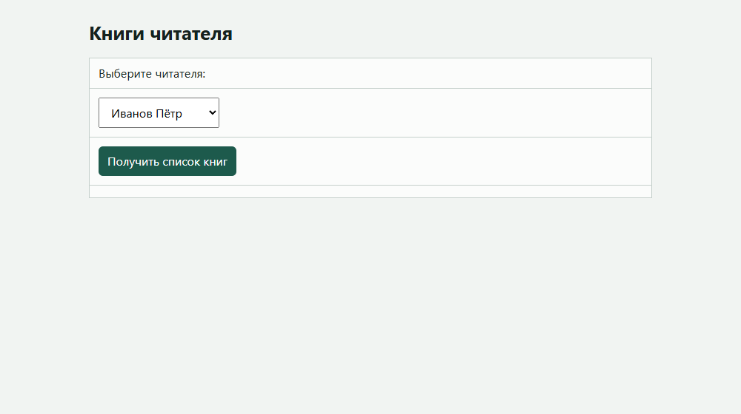
Рисунок 1 — Стартовая страница
По кнопке «Получить список книг» открыто диалоговое окно со списком книг читателя (рисунок 2).
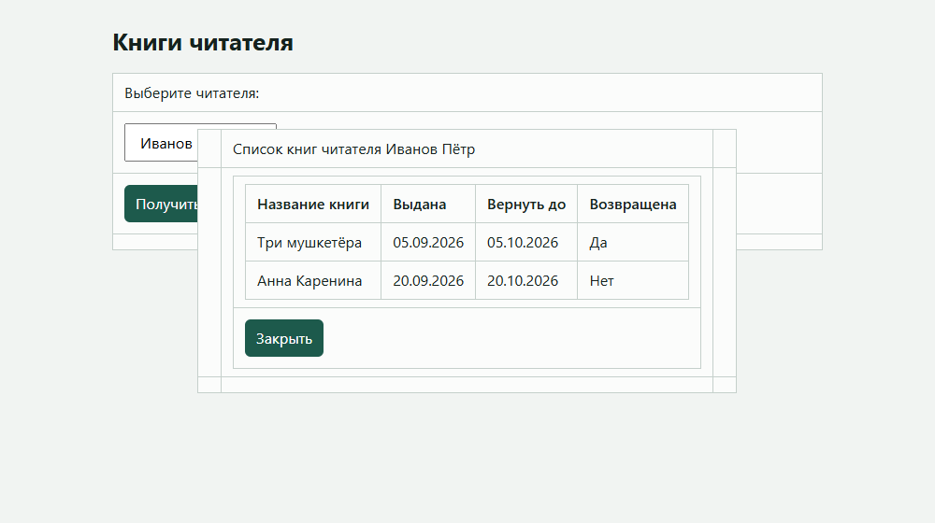
Рисунок 2 — Диалоговое окно со списком книг
Текст документации, сгенерированный Javadoc (клиентская часть)
Документация сформирована командой mvnw javadoc:javadoc и размещена в каталоге target/reports/apidocs проекта. Ниже приведён текст страницы класса IssueEntryPoint.
Class IssueEntryPoint

java.lang.Object

edu.java.web.gwt.client.IssueEntryPoint

All Implemented Interfaces:

com.google.gwt.core.client.EntryPoint

public class IssueEntryPoint
extends Object
implements com.google.gwt.core.client.EntryPoint

Точка входа GWT-приложения «Книги читателя» (Web, лабораторная работа
№ 8). Функциональность повторяет сервлет из лабораторной работы № 3:
пользователь выбирает читателя в выпадающем списке, нажимает кнопку,
и в диалоговом окне появляется список его книг, полученный от сервера
вызовом GWT-RPC.

Version:

8.0

Author:

Рябов И.А., группа 5315

Constructor Summary

Constructors

Constructor

Description

IssueEntryPoint()

Method Summary

All MethodsInstance MethodsConcrete Methods

Modifier and Type

Method

Description

void

onModuleLoad()

Строит страницу и запрашивает у сервера имена читателей.

Methods inherited from class Object
clone, equals, finalize, getClass, hashCode, notify, notifyAll, toString, wait, wait, wait

Constructor Details

IssueEntryPoint

public IssueEntryPoint()

Method Details

onModuleLoad

public void onModuleLoad()

Строит страницу и запрашивает у сервера имена читателей.

Specified by:

onModuleLoad in interface com.google.gwt.core.client.EntryPoint

Copyright © 2026. All rights reserved.
Фрагменты кода
Клиентская часть (точка входа):
package edu.java.web.gwt.client;

import java.util.ArrayList;

import com.google.gwt.core.client.EntryPoint;
import com.google.gwt.core.client.GWT;
import com.google.gwt.user.client.rpc.AsyncCallback;
import com.google.gwt.user.client.ui.Button;
import com.google.gwt.user.client.ui.DialogBox;
import com.google.gwt.user.client.ui.FlexTable;
import com.google.gwt.user.client.ui.Label;
import com.google.gwt.user.client.ui.ListBox;
import com.google.gwt.user.client.ui.RootPanel;
import com.google.gwt.user.client.ui.VerticalPanel;

/**
* Точка входа GWT-приложения «Книги читателя» (Web, лабораторная работа
* № 8). Функциональность повторяет сервлет из лабораторной работы № 3:
* пользователь выбирает читателя в выпадающем списке, нажимает кнопку,
* и в диалоговом окне появляется список его книг, полученный от сервера
* вызовом GWT-RPC.
*
* @author Рябов И.А., группа 5315
* @version 8.0
*/
public class IssueEntryPoint implements EntryPoint {

/** Прокси службы на сервере. */
private final IssueServiceAsync service = GWT.create(IssueService.class);

/** Выпадающий список читателей. */
private final ListBox readers = new ListBox();

/** Кнопка запроса списка книг. */
private final Button show = new Button("Получить список книг");

/** Строка состояния для сообщений об ошибках и загрузке. */
private final Label status = new Label();

/**
* Строит страницу и запрашивает у сервера имена читателей.
*/
@Override
public void onModuleLoad() {
show.setEnabled(false);
show.addClickHandler(event -> loadIssues());
status.setText("Загрузка списка читателей…");

VerticalPanel panel = new VerticalPanel();
panel.setSpacing(8);
panel.add(new Label("Выберите читателя:"));
panel.add(readers);
panel.add(show);
panel.add(status);
RootPanel.get("gwtContainer").add(panel);

service.getReaders(new AsyncCallback<ArrayList<String>>() {
@Override
public void onSuccess(ArrayList<String> names) {
for (String name : names) {
readers.addItem(name);
}
show.setEnabled(!names.isEmpty());
status.setText("");
}

@Override
public void onFailure(Throwable caught) {
status.setText("Не удалось получить читателей: "
+ caught.getMessage());
}
});
}

/** Запрашивает у сервера книги выбранного читателя. */
private void loadIssues() {
final String reader = readers.getSelectedValue();
show.setEnabled(false);
status.setText("Загрузка…");
service.getIssues(reader, new AsyncCallback<ArrayList<IssueDto>>() {
@Override
public void onSuccess(ArrayList<IssueDto> issues) {
show.setEnabled(true);
status.setText("");
showDialog(reader, issues);
}

@Override
public void onFailure(Throwable caught) {
show.setEnabled(true);
status.setText("Ошибка: " + caught.getMessage());
}
});
}

/**
* Показывает диалоговое окно со списком книг.
*
* @param reader имя читателя
* @param issues книги читателя
*/
private void showDialog(String reader, ArrayList<IssueDto> issues) {
final DialogBox dialog = new DialogBox(true, true);
dialog.setText("Список книг читателя " + reader);
VerticalPanel content = new VerticalPanel();
content.setSpacing(8);
if (issues.isEmpty()) {
content.add(new Label("За этим читателем книг нет"));
} else {
FlexTable table = new FlexTable();
table.setText(0, 0, "Название книги");
table.setText(0, 1, "Выдана");
table.setText(0, 2, "Вернуть до");
table.setText(0, 3, "Возвращена");
int row = 1;
for (IssueDto issue : issues) {
table.setText(row, 0, issue.getBook());
table.setText(row, 1, issue.getIssued());
table.setText(row, 2, issue.getDue());
table.setText(row, 3, issue.getReturned());
row++;
}
table.getRowFormatter().getElement(0).getStyle()
.setProperty("fontWeight", "600");
table.getElement().getStyle().setProperty("borderSpacing", "12px 4px");
content.add(table);
}
Button close = new Button("Закрыть");
close.addClickHandler(event -> dialog.hide());
content.add(close);
dialog.setWidget(content);
dialog.center();
close.setFocus(true);
}
}
Интерфейс службы:
package edu.java.web.gwt.client;

import java.util.ArrayList;

import com.google.gwt.user.client.rpc.RemoteService;
import com.google.gwt.user.client.rpc.RemoteServiceRelativePath;

/**
* Синхронный интерфейс службы GWT-RPC «Картотека выдач» (Web, лабораторная
* работа № 8). Его реализует сервлет на сервере, а браузер вызывает методы
* через асинхронный интерфейс {@link IssueServiceAsync}.
*
* @author Рябов И.А., группа 5315
* @version 8.0
*/
@RemoteServiceRelativePath("issueService")
public interface IssueService extends RemoteService {

/**
* Возвращает имена читателей.
*
* @return список имён читателей
*/
ArrayList<String> getReaders();

/**
* Возвращает книги, выданные читателю.
*
* @param reader имя читателя
* @return список выдач этого читателя
*/
ArrayList<IssueDto> getIssues(String reader);
}
Серверная часть:
package edu.java.web.gwt.server;

import java.util.ArrayList;

import com.google.gwt.user.server.rpc.jakarta.RemoteServiceServlet;

import edu.java.web.gwt.client.IssueDto;
import edu.java.web.gwt.client.IssueService;
import edu.java.web.Issue;
import edu.java.web.IssueStore;

/**
* Серверная часть службы GWT-RPC (Web, лабораторная работа № 8): отдаёт
* браузеру данные из общего хранилища выдач. Обращения к службе проходят
* через тот же фильтр входа, что и остальные страницы приложения.
*
* @author Рябов И.А., группа 5315
* @version 8.0
*/
public class IssueServiceImpl extends RemoteServiceServlet
implements IssueService {

/** Номер версии класса, используемый при сериализации. */
private static final long serialVersionUID = 1L;

@Override
public ArrayList<String> getReaders() {
return new ArrayList<>(IssueStore.readers());
}

@Override
public ArrayList<IssueDto> getIssues(String reader) {
ArrayList<IssueDto> result = new ArrayList<>();
for (Issue issue : IssueStore.byReader(reader)) {
result.add(new IssueDto(issue.getBook(), issue.getIssued(),
issue.getDue(), (issue.isReturned() ? "Да" : "Нет")));
}
return result;
}
}
Описание модуля:
<?xml version="1.0" encoding="UTF-8"?>
<!-- Лабораторная работа № 8: модуль GWT. Клиентская часть (пакет client)
компилируется в JavaScript, серверная (пакет server) работает в Tomcat. -->
<module rename-to="issuegwt">
<inherits name="com.google.gwt.user.User"/>
<entry-point class="edu.java.web.gwt.client.IssueEntryPoint"/>
<source path="client"/>
</module>
Вывод
Изучена технология GWT. Разработано приложение, клиент которого написан на Java и скомпилирован в JavaScript, а данные получает от сервера вызовом GWT-RPC. Приложение собрано и проверено в браузере.

